1944 La Séguinière libérée

Début 1944, une troupe d’une cinquantaine de soldats allemands est installée à La Séguinière.
Les contacts avec la population sont distants, mais courtois. De chaque coté, on évite tout débordement.
10 Août 1944, les américains sont à Angers et se dirigent vers Paris, mais oublient les Mauges et La Séguinière.
Les français sont impatients et aimeraient bien pavoiser et faire la fête.
Les Allemands sont nerveux et craignent les Francs-Tireurs terroristes.
Ils décrètent un couvre-feu à partir de 21 heures. Les soldats parcourent La Séguinière l’arme au poing. Achtung !
Mon ami Georges a 14 ans et aime bien se promener le soir. Avec un copain, il se ballade près du vieux pont.
-V’la Les Schleus !
Ils sautent le parapet du vieux pont et restent suspendus à l’extérieur, les mains agrippant la margelle.
La patrouille passe sur le pont et pas un soldat ne voit les mains. Ouf !
Enfin La Séguinière est libérée fin Août.
A La Séguinière, on pend Hitler au clocher de l’église et on fabrique un superbe char en son honneur.
Et Georges n’ira pas en camp de concentration.

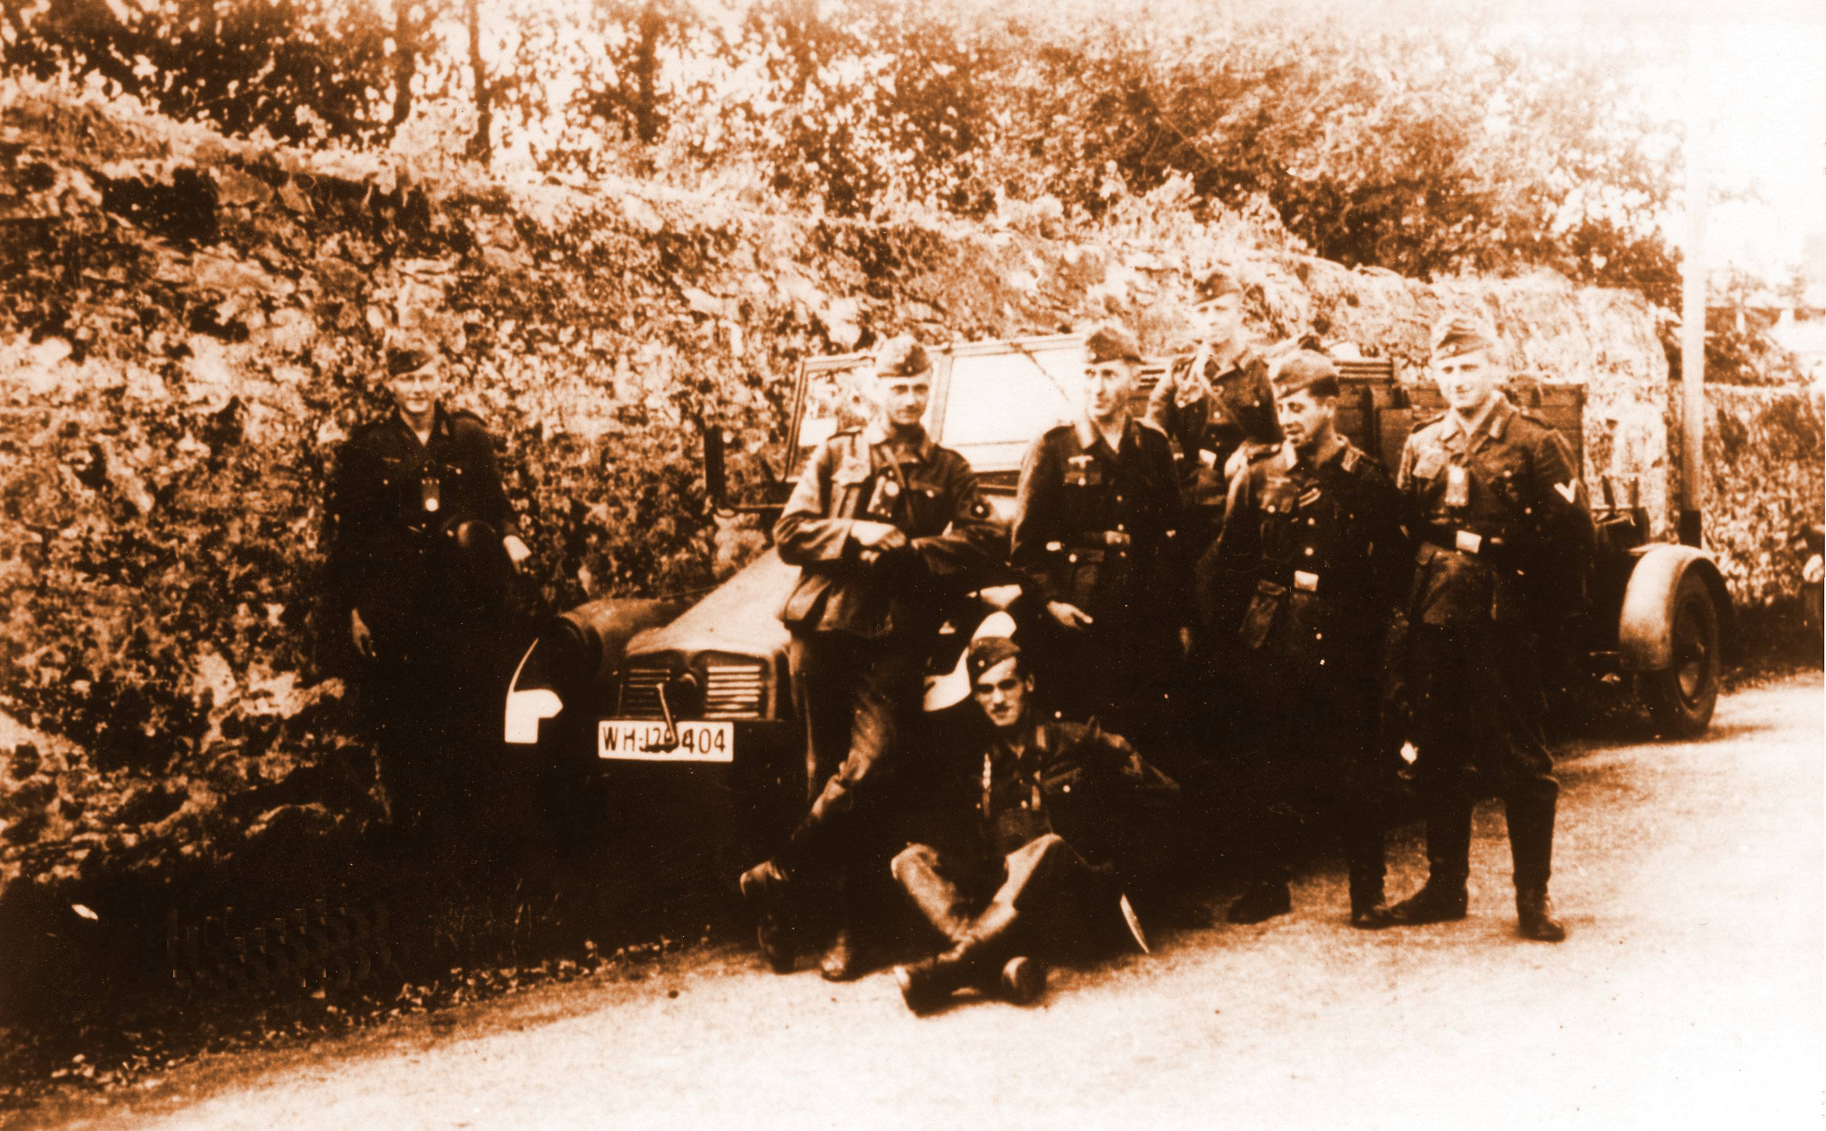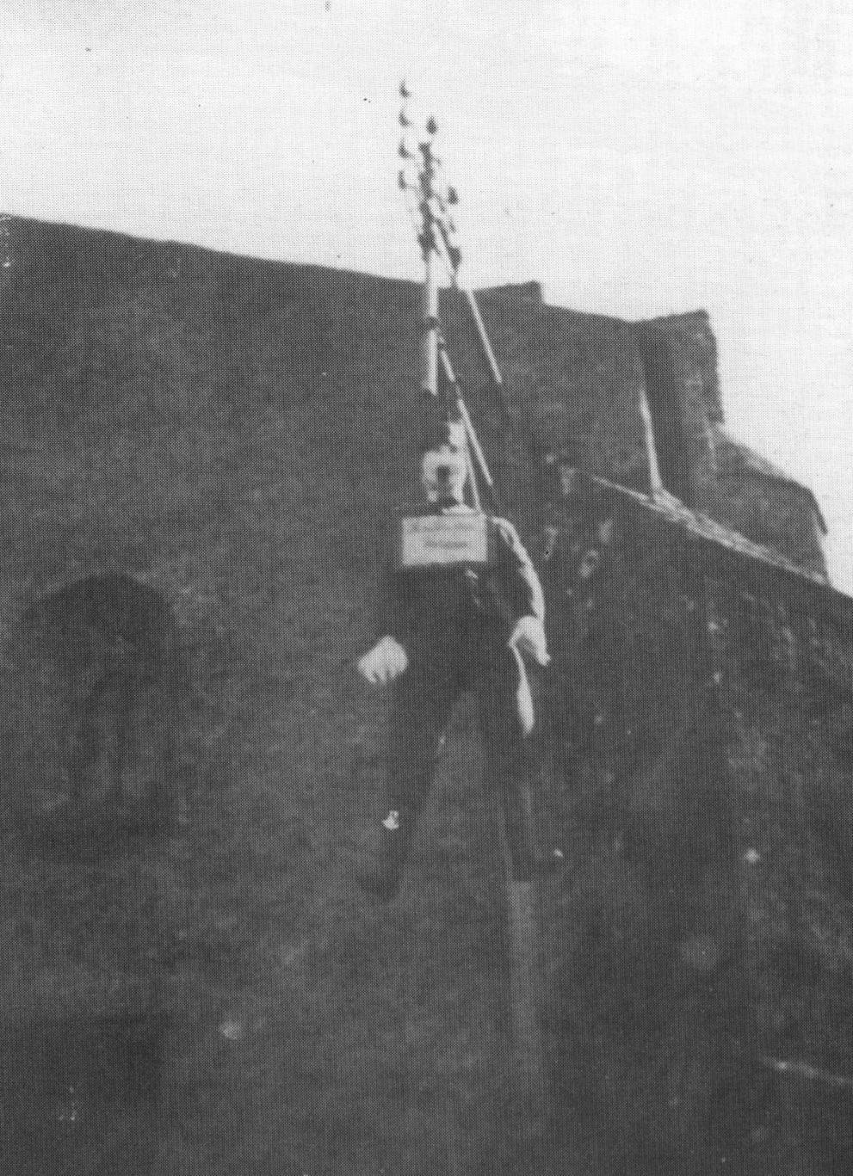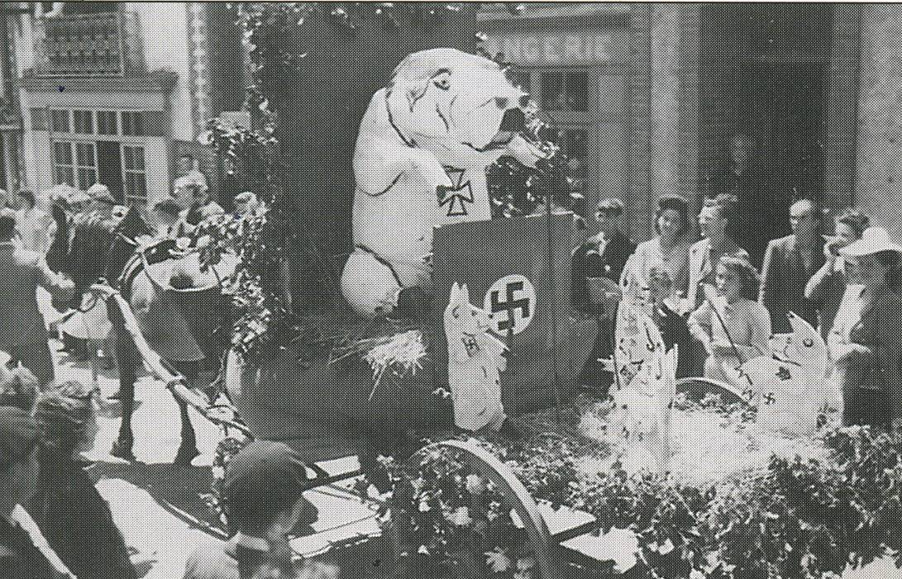
Soldats allemands rue du vieux pont Hitler pendu le Cochon d’Hitler
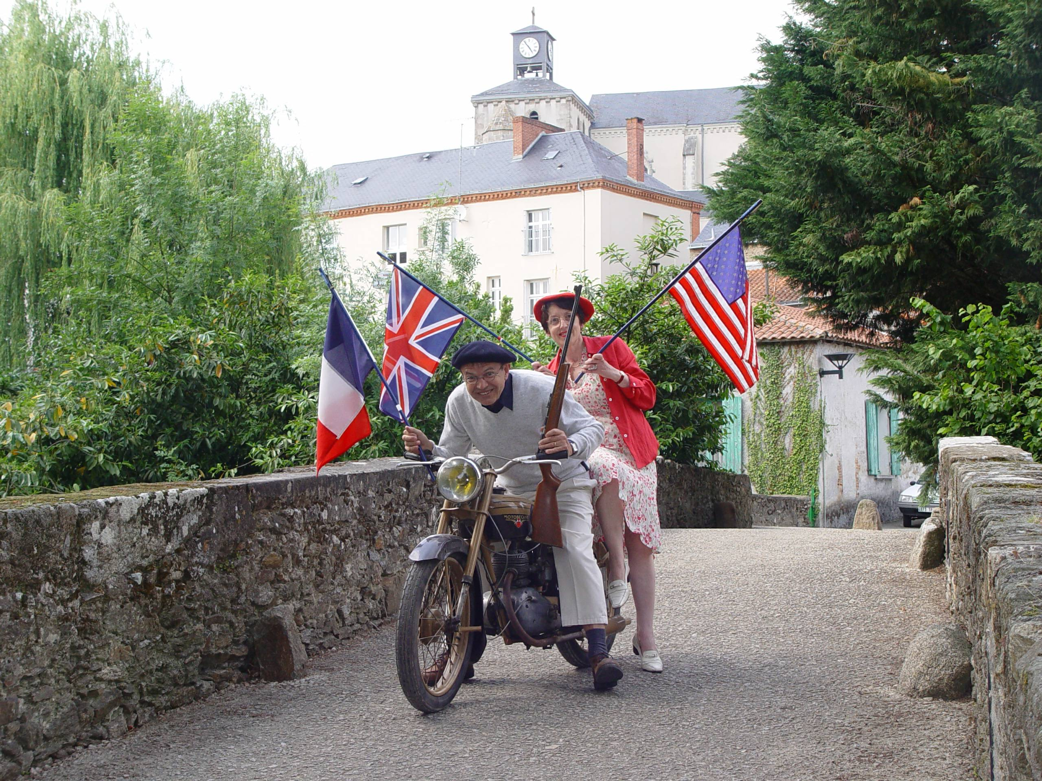
2004 M et Mme Tricotin célèbrent le 60ème anniversaire de la libération

© www.tricotin.net/Histoires/Autrefois

